VENDIM Nr. 92/2017

PËR MIRATIMIN E STRUKTURËS ORGANIZATIVE, ORGANIKËS DHE KLASIFIKIMIT TË PAGAVE TË PERSONELIT TË KOLEGJIT
TË POSAÇËM TË APELIMIT

(ndryshuar me vendimin nr. 101/2018, datë 4.10.2018 dhe 82/2020, datë 23.12.2020; nr. 35/22, datë 12.5.2022; 35/2024 datë 11.04.2024)

(i përditësuar)

Në mbështetje të nenit 78 dhe nenit C të Kushtetutës, si dhe të neneve 18, pika 1, dhe 29 të ligjit nr. 84/2016, “Për rivlerësimin kalimtar të gjyqtarëve dhe prokurorëve në Republikën e Shqipërisë”, me
propozimin e Kolegjit të Posaçëm të Apelimit,

KUVENDI
I REPUBLIKËS SË SHQIPËRISË

VENDOSI:
I. Miratimin e strukturës organizative, organikës dhe klasifikimit të pagave të personelit të
Kolegjit të Posaçëm të Apelimit.
II. Organika dhe klasifikimi i pagave të personelit të Kolegjit të Posaçëm të Apelimit është sipas lidhjes nr. 1 që i bashkëlidhet këtij vendimi dhe është pjesë përbërëse e tij.
III. Struktura organizative e personelit të Kolegjit të Posaçëm të Apelimit është sipas lidhjes nr. 2 që i bashkëlidhet këtij vendimi dhe është pjesë përbërëse e tij.
IV. Ky vendim hyn në fuqi menjëherë.

KRYETARI
Gramoz Ruçi

Miratuar në datën 29.9.2017

(Ndryshuar me Vendimin nr. Nr. 35/2024 datë 11.04.2024)
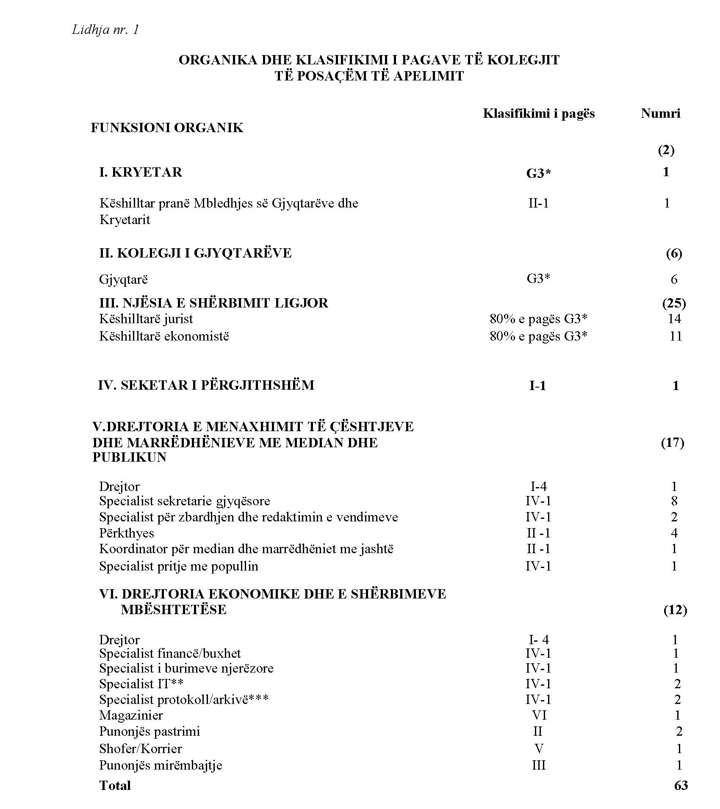
Shënim.
* Sipas ligjit “Për statusin e gjyqtarëve dhe prokurorëve në Republikën e Shqipërisë”.
** Punonjësit në pozicionin e specialistëve të teknologjisë së informacionit përfitojnë shtesën për natyrë të veçantë pune në masën dhe sipas kushteve të përcaktuara në vendimin përkatës të Këshillit të Ministrave për pagat e nëpunësve civilë në administratën shtetërore dhe institucione të tjera të pavarura.
*** Punonjësit në pozicionet specialist arkivi, përfitojnë shtesë për kushte të vështira e të dëmshme për shëndetin sipas kushteve dhe masës së përcaktuar në vendimin përkatës të Këshillit të Ministrave për pagat e nëpunësve civilë në administratën shtetërore dhe institucione të tjera të pavarura.
**** Përfitimet për kushtet e vështira e të dëmshme të shëndetit për punonjësit mbështetës janë sipas përcaktimeve në vendimin përkatës të Këshillit të Ministrave për pagat e punonjësve të institucioneve buxhetore.

Lidhja nr. 2

STRUKTURA ORGANIZATIVE E KOLEGJIT TË POSAÇËM TË APELIMIT
(ndryshuar me vendimin nr. 101/2018, datë 4.10.2018 dhe 82/2020, datë 23.12.2020; nr. 35/2022, datë 12.5.2022)

